
إدارة تعليم الصف : الاول المتوسط
مدرسة : المادة : رياضيات
التاريخ : / / 1447هـ
اختبار الفترة الأولى للفصل الدراسي الثاني للعام الدراسي 1447هـ
الاسم : الفصل :
20

السؤال الأول / اختر الإجابة الصحيحة لما يلي :
1/ قدّر 52% من 10

أ ) 5 | ب) 7 | جـ) 6 | د) 8
2/ العدد الذي يساوي 50% من 6

أ ) 2 | ب) 3 | جـ) 1 | د) 4
3/ ما العدد الذي 25% منه يساوي 20

أ ) 80 | ب) 60 | جـ) 70 | د) 90
4/ العدد الذي يتكرر اكثر من غيره في مجموعة البيانات يسمى :

أ ) الوسيط | ب) المنوال | جـ) المتوسط | د) المدى
5/ كتاب سعره 50 ريال و نسبة التخفيض 20% ، فكم يكون سعره بعد التخفيض ؟
أ ) 30 | ب) 40 | جـ) 25 | د) 45
6/ تقدر أطوال خمس سمكات بوحدة السنتمتر كما يأتي : ٤٦ ، ٥٣، ٣٣ ، ٥٣ ، ٧٩ إذا أضيفت إليها سمكة جديدة طولها ٩٨سم فأي العبارات التالية تكون صحيحة :

أ ) ينقص المنوال | ب) يزداد المتوسط | جـ) ينقص الوسيط | د) ينقص المتوسط
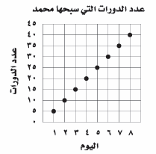

7/ يبين التمثيل البياني الآتي عدد الدورات التي سبحها محمد خلال عدة أيام
إذا استمر الاتجاه نفسة فما عدد الدورات التي يسبحها محمد في اليوم العاشر ؟

أ ) 50 | ب) 45 | جـ) 60 | د) 55

السؤال الثاني / اكتب الرقم المناسب من المجموعة ( أ ) أمام ما يناسبه من المجموعة ( ب ) :
م | المجموعة أ | م | المجموعة ب
1 | تستعمل فيه الأعمدة لتمثيل تكرارات البيانات العددية المنظمة في فئات |  | الخصم
2 | هو القيمة التي تُخصم من سعر السلعة الأصلي |  | التمثيل بالنقاط
3 | يظهر تكرار البيانات على خط الأعداد |  | المدرج التكراري
4 | نسبة تقارن جزء من الكمية مع الكمية الكلية |  | الزيادة في السعر
5 | هي القيمة التي تضاف إلى سعر السلعة الأصلي |  | التمثيل بالخطوط
6 | يفيد في التنبؤ بأحداث مستقبلية لأنه يبين العلاقات و التغيرات عبر الزمن |  | التناسب المئوي

السؤال الثالث :
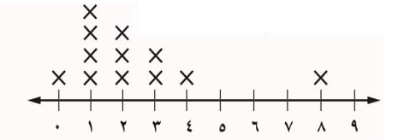
( أ )- حلل تمثيل النقاط التالي وذلك بإيجاد مايلي :

1- التجمعات :
2- الفجوات :

3- القيم المتطرفة : 4- مدى البيانات =

( ب )- احسب المتوسط الحسابي و الوسيط و المنوال للبيانات الموضحة بالجدول المقابل ؟
الفريق | عدد مرات الفوز
أ | 1
ب | 5
ج | 2
د | 6
هـ | 6

1- المتوسط الحسابي =

2- الوسيط = 3- المنوال =

انتهت الأسئلة خالد

اسمك الجميل : ……… بسم الله الرحمن الرحيم الصف: ........
اختبار رياضيات أول متوسط للفترة الدراسية الأولى/ الفصل الدراسي الثاني للعام الدراسي 1447هـ-1448هـ
(مستعينة بالله أجيبي عن الأسئلة التالية)
السؤال الأول:

١٦
اختاري الاجابة الصحيحة فيما يلي:
1 | بيانات متجمعة من بعضها بشكل قريب
1 | أ) التجمع | ب) المدى | جـ) القيم المتطرفه | د) الفجوات
2 | 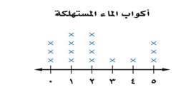  سأل وائل زملاؤه عن عدد أكواب الماء التي يشربونها في يوم عادي،فكانت إجاباتهم كما هو مبين في التمثيل المجاور  أي الإجابات كانت اكثر تكرارا ؟
2 | أ) ٥ اكواب | ب) ١ او ٢ كوب | جـ) ٣ او ٤ اكواب | د) ١او ٥ اكواب
3
  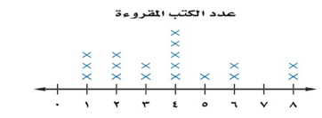
  كم طالبا"يقرأ ٤ كتب وأكثر
3 | أ) ٢٠ طالبا" | ب) ٣ طلاب | جـ) ١٠ طلاب | د) لايوجد
4 | حصل سائق أجرة في ساعة واحدة على المبالغ التالية :٤٠ ريالا ، ١٠ ريالات ، ٣٠ ريالا ؛ ٢٠ ريالا. متوسط المبالغ التي حصل عليها السائق في تلك الساعه
4 | أ) ٣٠ ريالا | ب) ٤٥ ريالا | جـ) ٢٥ ريالا | د) ١٥ ريالا
5 | 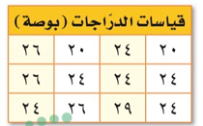  يبيّن الجدول المجاور قياسات الدرّاجات التي يمتلكها بعض الطلاب. المنوال لهذي البيانات
5 | أ) ٢٠ | ب) ٢٤ | جـ) ٢٦ | د) ٢٩
6 | 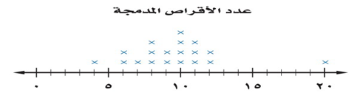  في التمثيل التالي : المدى هو
6 | أ) ١٢ | ب) ١٦ | جـ) ٥ | د) ٤٠
7 | في التمثيل في سؤال ٦ القيمة المتطرفة
7 | أ) ٤ | ب) ١٠ | جـ) ١٢ | د) ٢٠
8 | في كلّ زوج ممّا يأتي، القيمة الأولى هي السعر الأصلي لسلعة، والقيمة الثانية هي سعر بيعها بعد التخفيض. حدّد الزوج الذي نسبة التخفيض فيه مختلفة عنها في الأزواج الثلاثة الأخرى.
8 | أ) ٥٠ ريالا ، ٢٥ ريالا | ب) ٨٠ ريالا ، ٦٠ ريالا | جـ) ٢٤ ريالا ، ١٨ ريالا | د) ١٢ ريالا ، ٩ ريالا
9 | مقدار الزكاة التي دفعها محمد لمستحقيها ٤٥٠ ريالا ، كم كان رصيده وقت دفعها ؟
9 | أ) ١٨٠٠٠ | ب) ١٠٠٠٠ | جـ) ٢٠٠٠٠ | د) ٧٠٠
10 | الأعداد ٤٨ ،٤٥ ،٥١ ،٤٥ ،٥٢، تمثل أعداد زائري أحد المتاحف على مدى خمسة أيام. فإذا زاره في كل من اليومين السادس والسابع ٥١ زائراً، فأي العبارات الآتية تكون صحيحة؟
10 | أ) ينقص المتوسط | ب)ينقص الوسيط | جـ) يزداد المنوال | د) ينقص المنوال
11 | النسبة المئوية ل ٩ ريالات من ٩٠ ريالا
11 | أ) ١٠٪؜ | ب) ٢٪؜ | جـ) ٣٠٪؜ | د) ١٢٪؜
12 | العدد الذي يساوي ٥٪؜ من ٦٠
12 | أ) ٥ | ب) ١٠ | جـ) ٢٤ | د) ٣
13 | يوفر احمد ١١ ريالا شهريا ، التقدير المنطقي للمبلغ الذي سيوفره بعد سنة
13 | أ) ٧٠ | ب) ١٠٠ | جـ) ١٢٠ | د) ١٥٠
14 | تقدير ٧٪؜ من ٢٠
14 | أ) ٢ | ب) ١٤ | جـ) ١٠ | د)٦
15 | ١٥٪؜ من ١٠٠ =
15 | أ) ١٥ | ب) ٧ | جـ) ١٠ | د) ٥
16 | اذا كان معاذ يصيب الهدف في ٦٠٪؜ من الكرات التي يسددها، فكم مرة يصيب الهدف اذا رمى ٥ كرات ؟
16 | أ) ١ | ب) ٣ | جـ) ٤ | د) ٢

السؤال الثاني

٧
ضعي علامة (✓) أمام العبارة الصحيحة وعلامة (x) أمام العبارة الخاطئة:
1 | الوسيط هو العدد الواقع في البداية | ( )
2 | الفجوات هي الفترات التي لاتحتوي على أي بيانات | ( )
3 | الخصم هو القيمة التي تخصم من سعر السلعة الأصلي | ( )
4 | القيمة المتطرفة هي قيمة بعيدة عن بقية القيم | ( )
5 | يستعمل التمثيل بالنقاط لايجاد المتوسط الحسابي | ( )
6 | ٢٠٪؜ من ١٠٠ ، ٢٠٪؜ من ٥٠٠ ، ٥٪؜ من ١٠٠ مرتبه من الاكبر الى الأصغر | ( )
7 | اذا جمعت ١٠٪؜ من عدد الى العدد ، ثم طرحت ١٠٪؜من المجموع فإن النتيجة اقل من العدد الأصلي | ( )
انتهت الأسئلة ..... أتمنى لكن التوفيق معلمة المادة : اشواق
معلمة المادة / سارة العتيبي

